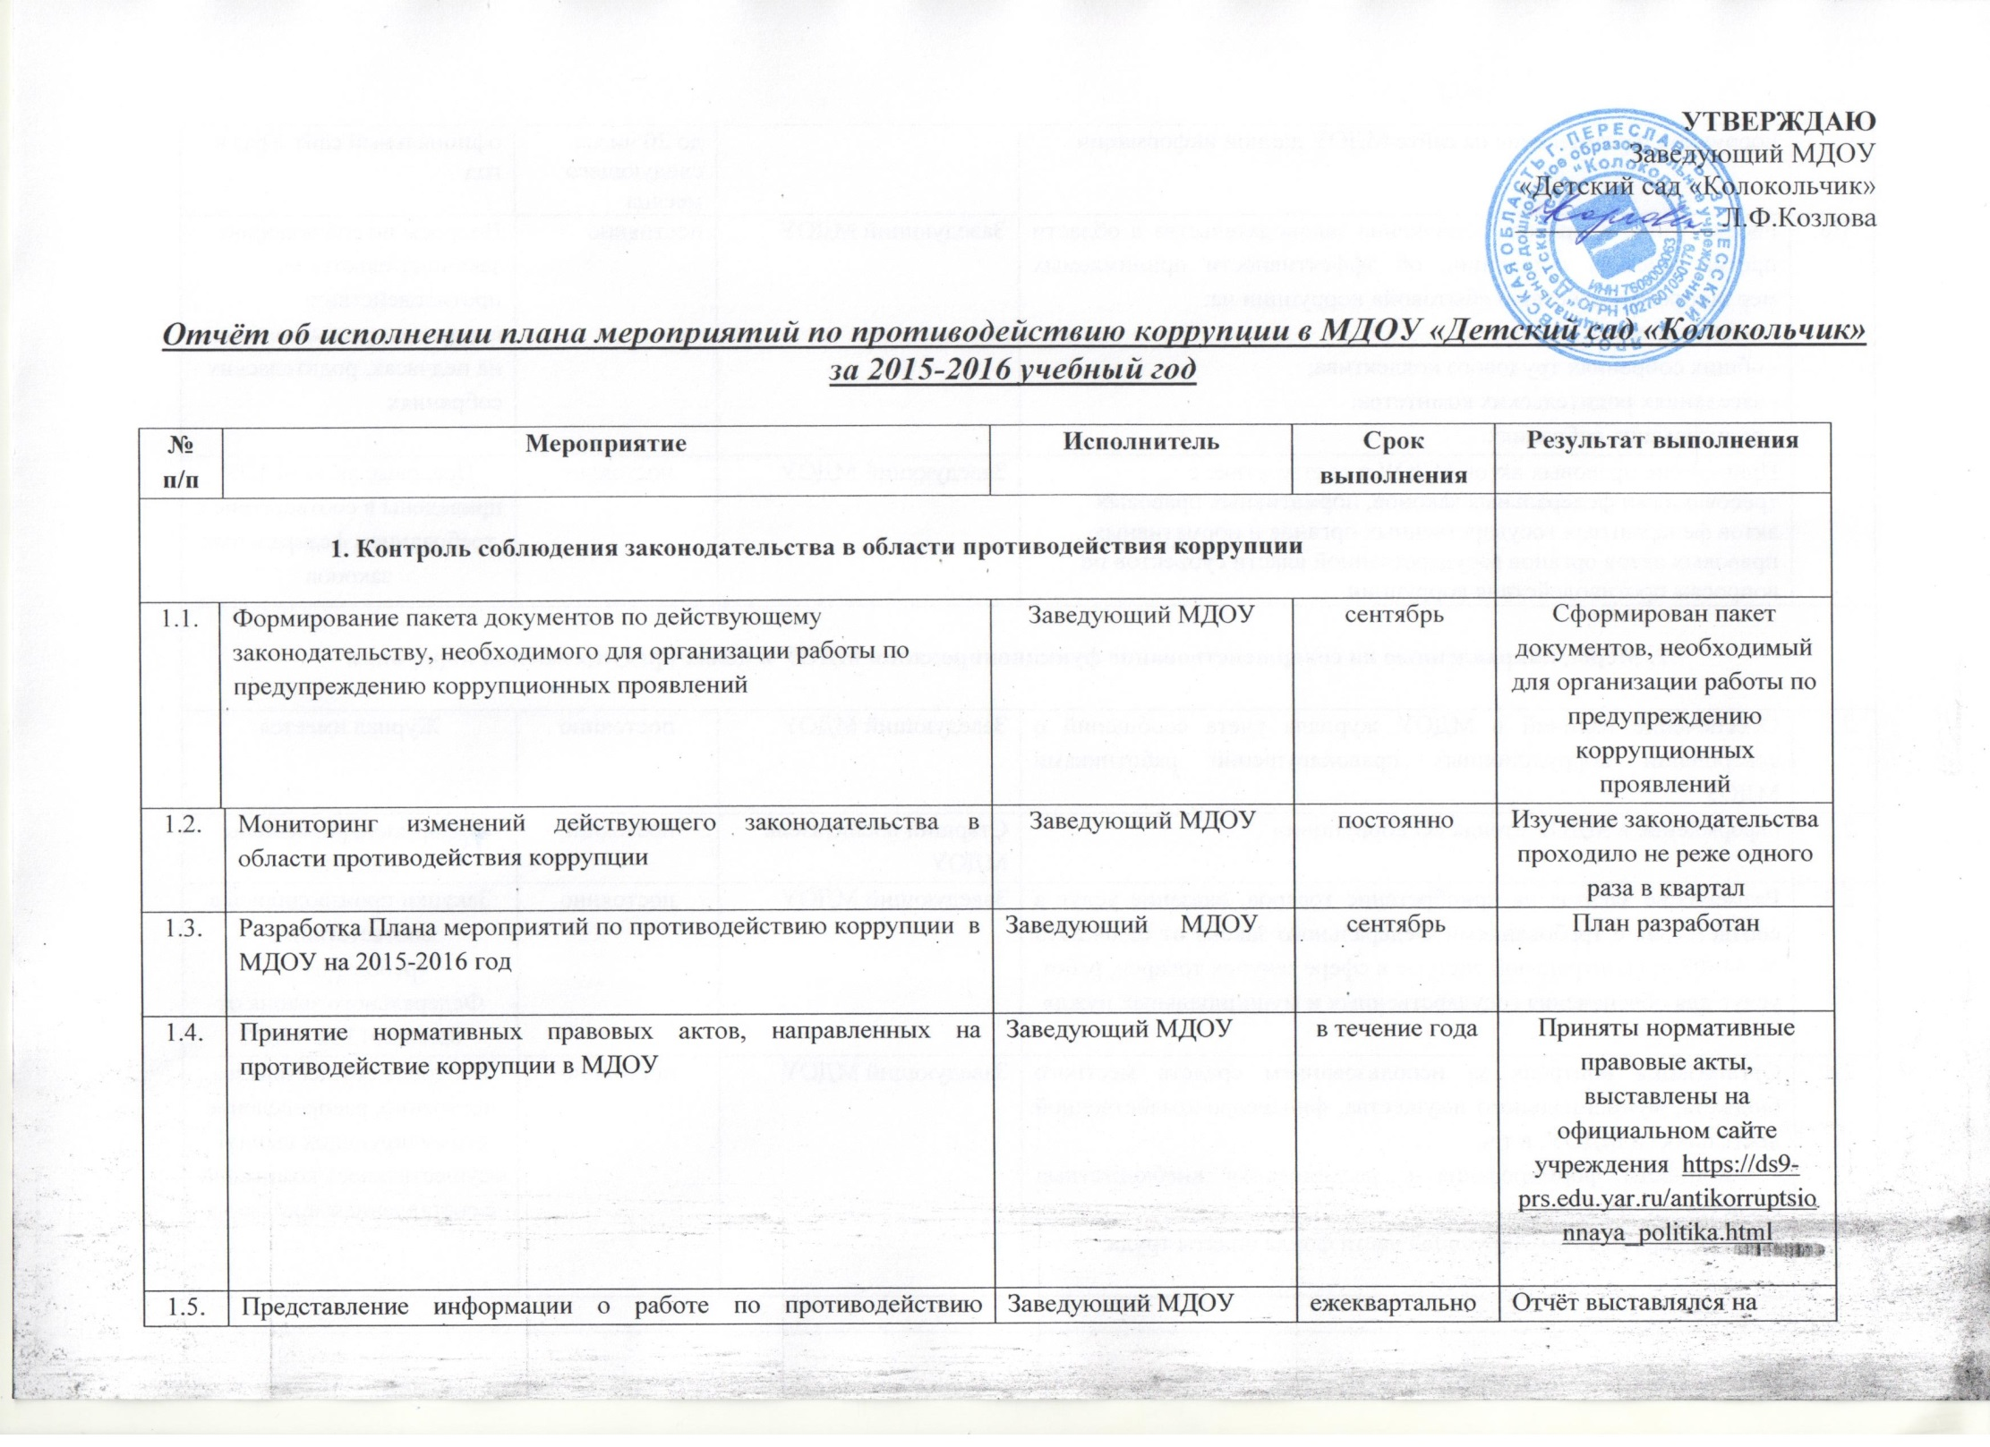

1.5. | Представление информации о работе по противодействию коррупции и размещение на сайте МДОУ данной информации | Заведующий МДОУ | ежеквартально до 20 числа следующего месяца | Отчёт выставлялся на официальный сайт 1 раз в год
1.6. | Рассмотрение вопросов исполнения законодательства в области противодействия коррупции, об эффективности принимаемых мер по противодействию «бытовой» коррупции на:  - педагогических советах;  - общих собраниях трудового коллектива;  - заседаниях родительских комитетов;  - родительских собраниях. | Заведующий МДОУ | постоянно | Вопросы по соблюдению законодательства по противодействию коррупции рассматривался на педчасах, родительских собраниях
1.7. | Приведение правовых актов МДОУ в соответствие с требованиями федеральных законов, нормативных правовых актов федеральных государственных органов и нормативных правовых актов органов государственной власти субъектов по вопросам противодействия коррупции | Заведующий МДОУ | постоянно | Правовые акты МДОУ приведены в соответствие с требованием федеральных законов
2. Меры, направленные на совершенствование функционирования МДОУ в целях предупреждения коррупции
2.1. | Обеспечение наличий в МДОУ журнала учета сообщений о совершении коррупционных правонарушений работниками МДОУ | Заведующий МДОУ | постоянно | Журнал имеется
2.2. | Оформление в МДОУ стенда «О коррупции» | Старший воспитатель МДОУ | постоянно | Оформлен, размещены памятки
2.3. | Размещение заказов на приобретение товаров, оказание услуг в соответствие с требованиями Федерального закона от 05.04.2013 № 44-ФЗ «О контрактной системе в сфере закупок товаров, работ, услуг для обеспечения государственных и муниципальных нужд» | Заведующий МДОУ | постоянно | Закупки производились в соответствии с требованиями Федерального закона от 05.04.2013 № 44-ФЗ
2.4. | Организация контроля за использованием средств местного бюджета, муниципального имущества, финансово-хозяйственной деятельности МДОУ, в т.ч.:  - законности формирования и расходования внебюджетных средств;  - распределения стимулирующей части фонда оплаты труда. | Заведующий МДОУ | постоянно | Контроль осуществлялся постоянно, распределение стимулирующих выплат осуществлялось комиссией с составлением протокола
3. Меры, направленные на правовое просвещение и повышение антикоррупционной компетентности сотрудников, воспитанников МДОУ и их родителей
3.1. | Организация участия педагогических сотрудников МДОУ в семинарах по вопросам формирования антикоррупционного поведения | Заведующий МДОУ, Старший воспитатель МДОУ | в соответствии с планом | Проводилось 2 раза в год
3.2. | Организация и проведение мероприятий, посвященных вопросам о коррупционной деятельности (выступление инспектора ПДН, представителей правоохранительных органов и прокуратуры). | Заведующий МДОУ, Ст. воспитатель, воспитатели МДОУ | В течение года
4. Взаимодействие МОУ и родителей (законных представителей) воспитанников

4.1. | Информирование родителей (законных представителей) о правилах приема детей в МДОУ | Заведующий МДОУ | постоянно | Информирование проводилось постоянно, в том числе размещено на сайте МДОУ
4.3. | Проведение ежегодного опроса родителей (законных представителей) воспитанников с целью определения степени их удовлетворенности работой МДОУ, качеством предоставляемых образовательных услуг | Заведующий МДОУ, Старший воспитатель МДОУ | 1 раз в год | Опрос по плану Управляющего совета был проведён в апреле 2016 года
4.4. | Проведение разъяснительной работы и оказание консультативной помощи сотрудникам и родителям (законным представителям) воспитанников по вопросам противодействия коррупции | Заведующий МДОУ, Старший воспитатель МДОУ | постоянно | Ведётся личный приём сотрудников и родителей
4.5. | Обеспечение информации на официальном сайта МДОУ «Детский сад «Колокольчик» об осуществлении мер по противодействию коррупции | Старший воспитатель МДОУ | постоянно | https://ds9-prs.edu.yar.ru/antikorruptsionnaya_politika.html
5. Взаимодействие с правоохранительными органами

5.1. | Усиление внутреннего контроля деятельности работников МДОУ | Заведующий МДОУ | постоянно | Контроль проводился постоянно
5.2. | Проведение служебных расследований случаев коррупционных проявлений в МДОУ | Заведующий МДОУ | постоянно | Не выявлено
5.3. | Доведение информации о выявленных случаях коррупции до правоохранительных органов | Заведующий МДОУ | постоянно | Не выявлено

